Integrantes Comité de docencia
Carrera de Psicología Miércoles 23 de Marzo, 2022.
Universidad de Chile
Presente

Estimados/as:
Junto con saludar, mi nombre es Fernanda Andrea Casas Ramos Rut 19656.400-4 ingresada el
año 2015 a la carrera de Psicología.
Escribo esta carta con la finalidad de solicitar una prórroga para la entrega de mi memoria de titulo la cual debía ser entregada el pasado año 2021. Elevo esta solicitud ya que por circunstancias económicas, psicológicas y familiares que me he enfrentado el pasado año, me han dificultado de gran manera la entrega final de mi memoria. Dicho esto, estimo conveniente que el plazo para terminar mi memoria se extendería por el primer semestre del2022, ya que mi estado de avance actual comprende:
- La definición del objeto y campo de estudio.
- Principales antecedentes y problematización
- Metodología y Marco teórico.
- Discusión y principales resultados.

Restando de este modo, solo afinar detalles de corrección y las conclusiones respectivas a la investigación. Agradeciendo su comprensión. Me despido cordialmente.

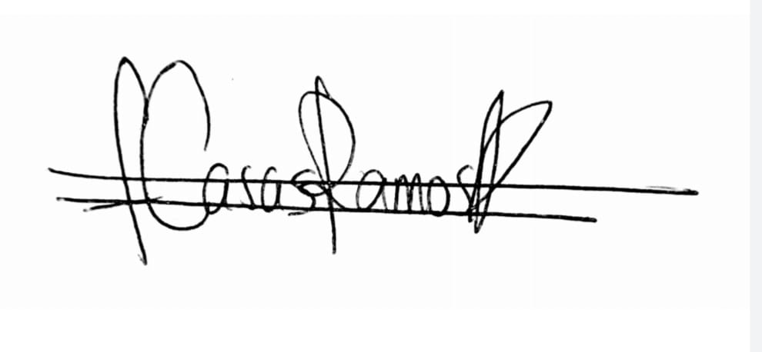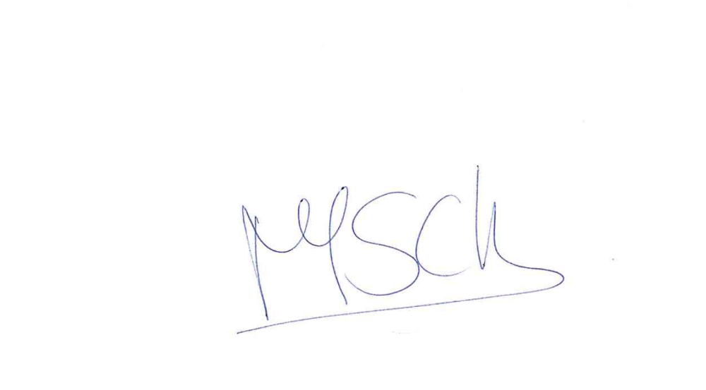
_________________________ __________________________
Fernanda Casas Ramos María Isabel Salinas Chaud
Licenciada en Psicología Profesora Patrocinante
Universidad de Chile Universidad de Chile.

